Институт перспективной инженерии
Департамент цифровых, робототехнических систем и электроники

ОТЧЕТ
ПО ЛАБОРАТОРНОЙ РАБОТЕ №9
дисциплины
«Информационные технологии и программирование»
Вариант

Выполнил:
Назаров Глеб Григорьевич
1 курс, группа ИНС-б-о-25-1
09.03.02 «Информационные технологии и сети», направленность (профиль) «Прикладное программирование в интеллектуальных информационных системах», очная форма обучения

_______________________________
(подпись)

Проверила:
Ассистент департамента цифровых, робототехнических систем и электроники Новомлинов А. С.

_______________________________
(подпись)

Отчет защищен с оценкой ___________ Дата защиты__________________

Ставрополь, 2026 г.

ПРАКТИЧЕСКАЯ РАБОТА №9. Конструкторы, деструкторы и управление ресурсами
Практические задания
Задание 1. Конструкторы и параметры
Условие: Опишите класс с несколькими конструкторами (по умолчанию и с параметрами). Поля должны инициализироваться через список инициализации.
4 | Point3D | x, y, z (double)
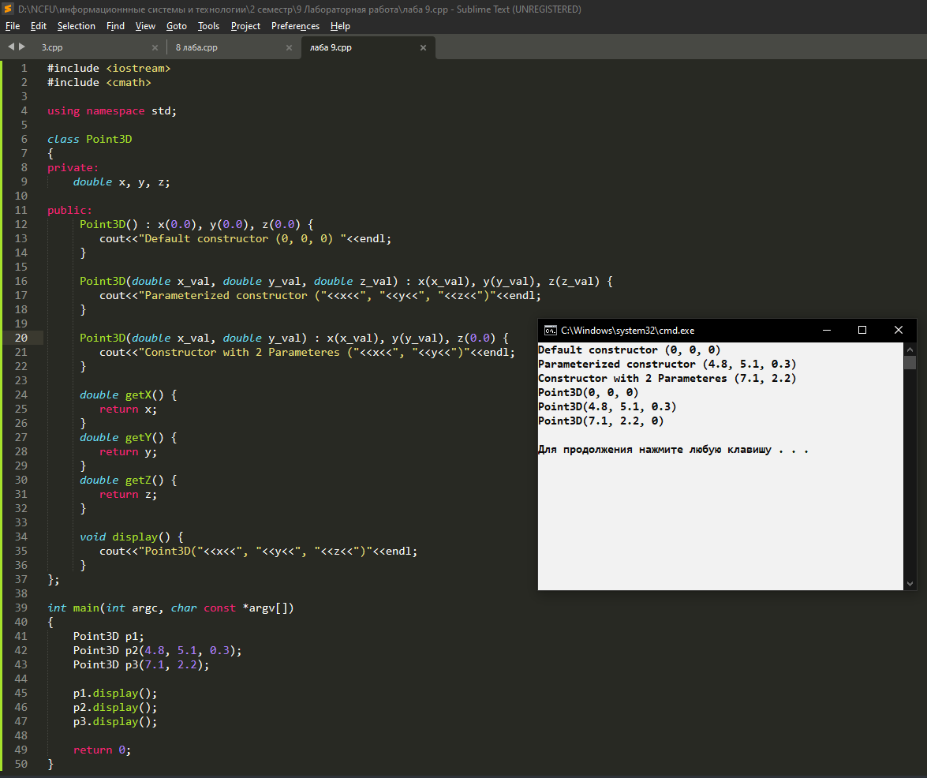
Рисунок 1. Изображение работы кода для Задания 1

Задание 2. Управление ресурсами (Динамическая память)
Условие: Реализуйте класс, который работает с динамическим массивом. Конструктор выделяет память под элементов, деструктор — освобождает. Добавьте метод для заполнения и вывода данных.
4 | int | Заполнить случайными числами
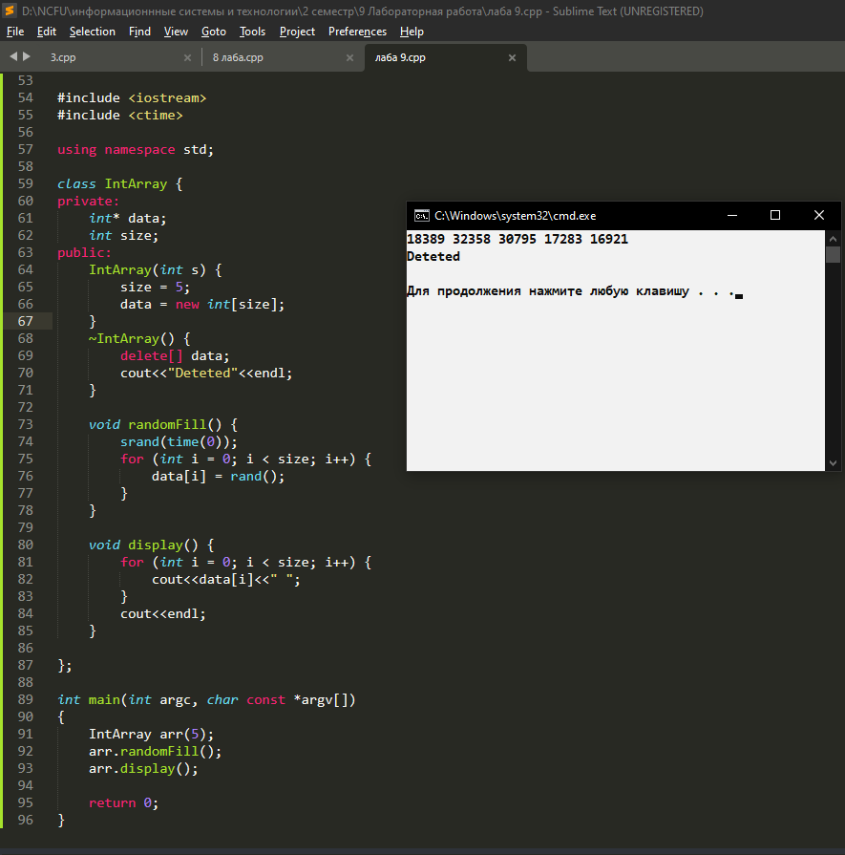
Рисунок 2. Изображение работы кода для Задания 2

Задание 3. Проверка времени жизни
Условие: Создайте массив из 3-х динамических объектов вашего класса (используя new). Затем удалите их через delete и убедитесь, что деструктор вызвался для каждого объекта.
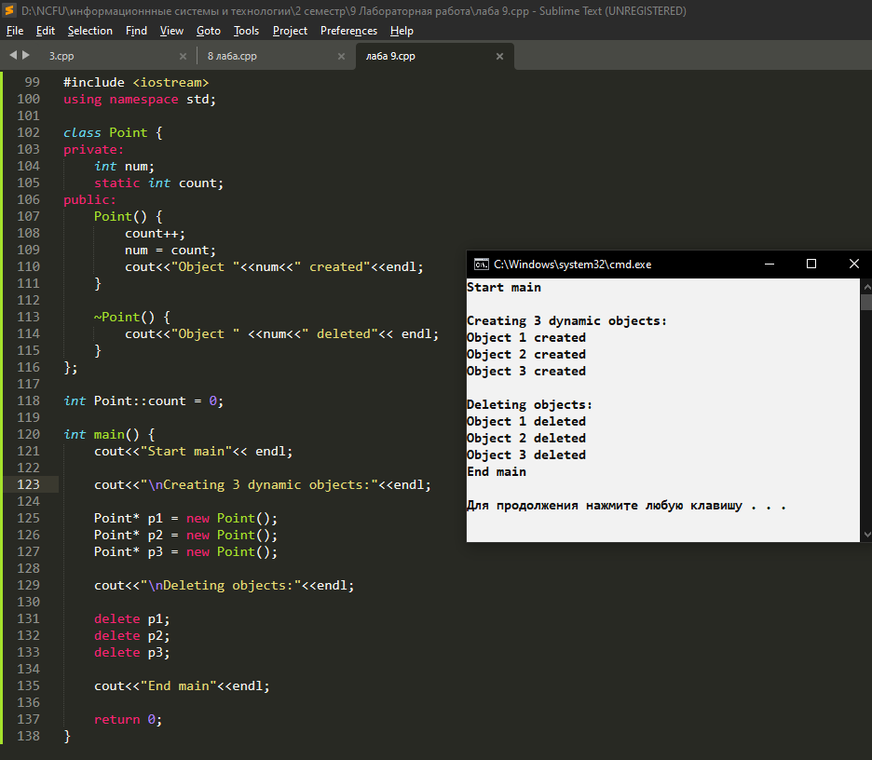
Рисунок 3. Изображение работы кода для Задания 3
Контрольные вопросы
- Может ли у класса быть несколько конструкторов? А деструкторов?
Ответ: Защита данных от некорректного изменения и сокрытие внутренней реализации объекта. Доступ к данным осуществляется только через методы, что позволяет контролировать их изменение.
- Почему деструктор не принимает аргументов?
Ответ: Чтобы предотвратить прямой доступ и некорректное изменение данных извне. Это позволяет добавить проверки (валидацию) в методы и сохранить целостность объекта.
- Что произойдет, если в классе, использующем new, забыть написать деструктор с delete?
Ответ: Оператор, указывающий, какому классу или пространству имен принадлежит элемент. Используется для определения методов вне класса, доступа к глобальным переменным и элементам пространств имен (например, std::cout).
- В каком порядке вызываются конструкторы и деструкторы при создании массива объектов?
Ответ: Да, может. Один метод может вызывать другой (public или private) внутри себя, используя прямое имя метода
- В чем разница между вызовом конструктора по умолчанию MyClass obj; и MyClass obj();?
Ответ: Объект может перейти в некорректное состояние (например, отрицательный баланс). Это приведет к ошибкам в работе программы и усложнит отладку.

